附件3：

2022年鱼台县事业单位招聘工作人员（教育类）

面试疫情告知书
根据疫情防控工作需要，为确保广大考生身体健康，保障面试工作安全顺利进行，现将2022年鱼台县事业单位公开招聘工作人员(教育类)面试疫情防控有关要求和注意事项告知如下，请所有考生知悉并严格执行面试各项防疫措施和要求。
一、面试前防疫准备
(一)为确保顺利参考，请参加面试的考生于8月15日起，每日扫描下方二维码进行报备，如后期情况有变化，再及时电话报备。联系电话：0537-6253532。建议济宁籍考生考前7天内非必要不离开济宁市。尚在济宁市外的考生应主动了解济宁市疫情防控相关要求，按规定提前抵达济宁市，以免耽误面试。
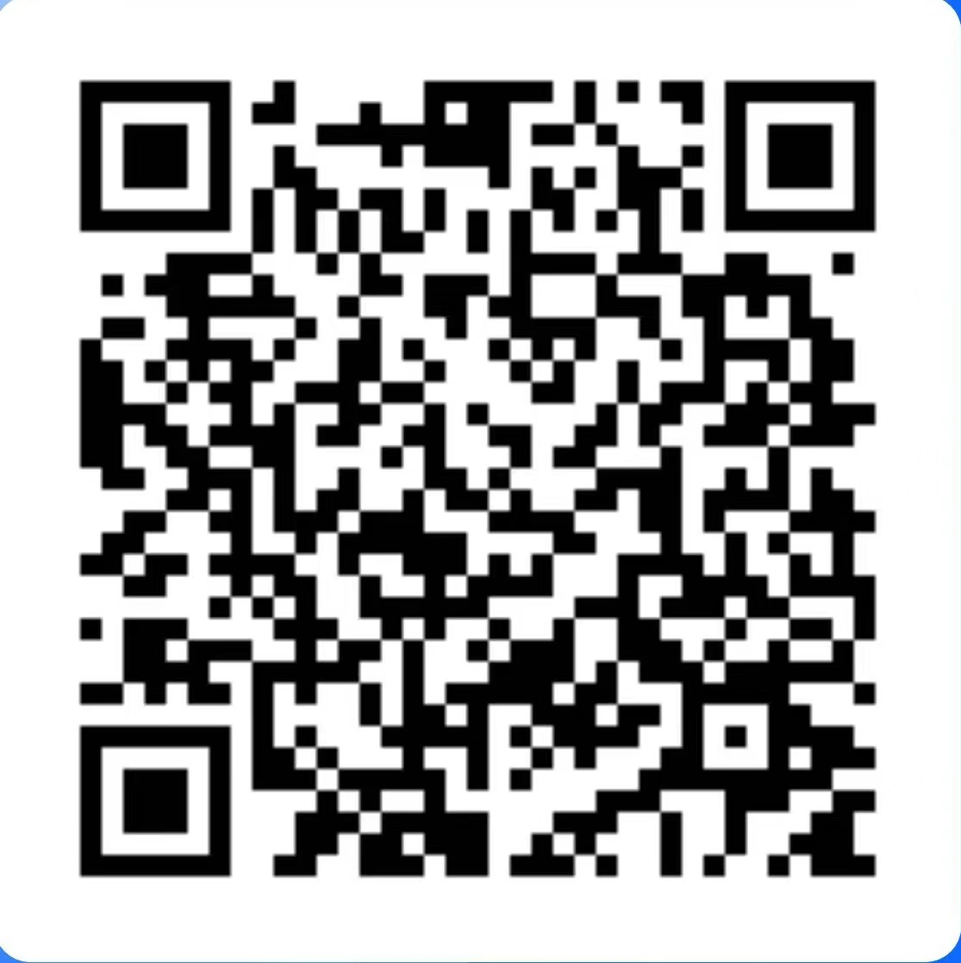
(二)提前申领“山东省电子健康通行码” 和“通信大数据行程卡”。
(三)按规定准备核酸检测阴性证明纸质版(检测报告原件、复印件或截图打印“山东省电子健康通行码”显示个人信息完整的核酸检测结果)。不能按要求提供规定的核酸检测阴性证明的，不得参加考试。
(四)面试前7天每日自觉进行体温测量、记录及健康状况监测，如实填写《面试人员健康管理信息承诺书》(见附件4)，考前主动减少外出、不必要的聚集和人员接触，确保考试时身体状况良好。
二、考生管理要求
(一)面试前7天内无济宁市外旅居史的考生，须持面试前48小时内核酸检测阴性证明参加面试。
(二)济宁市外未发生本土疫情地区(县、市、区、旗)入济返济参加面试的考生，须提供启程前48小时内核酸检测阴性证明和入济后面试前48小时内核酸检测阴性证明，或者提供入济后面试前间隔24小时以上2次核酸检测阴性证明(其中1次为面试前48小时内)，方可参加面试。
(三)来自中、高风险地区的考生，按要求完成居家医学观察或集中隔离医学观察等措施后，持面试前48小时内核酸检测阴性证明参加面试;对尚未公布中高风险区但7天内有新增感染者病例、存在社区传播风险的区域，参照中高风险区执行。上述考生应提前向招聘单位和面试所在地社区报备，在按照社区要求落实好各项疫情防控措施基础上再按要求参加面试，并于途中注意做好个人防护，在备用隔离考场面试。
(四)面试前7天内有中、高风险区所在县(市、区、旗)的其他低风险地区旅居史的考生，入场时，持入济后面试前间隔24小时以上2次核酸检测阴性报告(其中1次为面试前48小时内)，并在备用隔离考场面试。
(五)治愈出院的确诊病例和无症状感染者，应持面试前7天内的健康体检报告，体检正常、肺部影像学显示肺部病灶完全吸收、2次间隔24小时核酸检测(其中1次为面试前48小时)均为阴性的可以参加面试，并在备用隔离考场面试。
(六)面试前7天有发热、咳嗽等症状的，须提供医疗机构出具的诊断证明和面试前48小时内的核酸检测阴性证明，并在备用隔离考场面试。
(七)中高风险区和发生本土疫情省份以国务院客户端、“济宁疾控”微信公众号最新发布的《济宁疾控近期疫情防控公众健康提示》为准。
(八)属于以下情形的考生，不得参加面试：
1.确诊病例、疑似病例、无症状感染者和尚在隔离观察期的密切接触者、次密切接触者;
2.面试前7天有发热、咳嗽等症状未痊愈且未排除传染病及身体不适者;
3.有中、高风险等疫情重点地区旅居史和接触史且离开上述地区不满7天者;
4.考生居住社区10天内发生疫情者;
5.有境外旅居史且入境未满10天者;
6.不能按要求提供核酸检测阴性证明等健康证明的。
三、面试当天有关要求
(一)考生经现场检测体温正常(未超过37.3℃)，携带本人有效居民身份证、《面试准考证》、彩色打印的山东省电子健康通行码、通信大数据行程卡绿卡、符合规定要求的核酸检测阴性证明(纸质版)和本人签字的《面试人员健康管理信息承诺书》，扫描考点场所码，出示山东省电子健康通行码绿码、通信大数据行程卡绿卡，方可参加面试。未携带的不得入场。
(二)因面试前防疫检查需要，请考生预留充足入场时间，建议至少提前1小时到达面试考点，以免影响面试。
(三)考生参加面试时应自备一次性使用医用口罩或医用外科口罩，除接受身份核验时按要求摘下口罩外，进出考点以及面试期间应全程佩戴口罩(在面试考场答题时不戴口罩)。
凡违反我市常态化疫情防控有关规定，隐瞒、虚报旅居史、接触史、健康状况等疫情防控重点信息的，将依法依规追究责任。

鱼台县教育和体育局
2022年8月14日

